UNIVERSIDAD PRIVADA DEL NORTE
Departamento de Ingeniería

Fuego & Sazón
NOMBRES | CARRERA | CÓDIGO
Santos Cuadros, Jean Paul Giovanny | Ing. Sistemas C. | N00517619
Leyva Takahashi, Takeshi Anthony | Ing. Sistemas C. | N00512022
Ñañez Palomino, Jhoanpiero Rafael | Ing. Sistemas C. | N00517670
Ancajima Castro, Dayron Rodrigo | Ing. Sistemas C. | N00504930
Picon Canales, Luciano André | Ing. Sistemas C. | N00493694

Docente Asesor:
Salazar Yabar, Alejandro Manuel

Sede:
Los Olivos

2026_2
ÍNDICE

- TOMA DE REQUERIMIENTOS, CRITERIOS DE ACEPTACIÓN, TRAZABILIDAD Y PRUEBAS

  - Caracterización del negocio
  - Descripción del proceso actual
  - Identificación de los usuarios
  - Problemática identificada
  - Evidencia del problema identificado
  - Necesidad seleccionada y justificación
  - Historias de usuario y criterios de aceptación
  - Requerimientos no funcionales
  - Alcance del proyecto y alternativa descartada
  - Matriz de trazabilidad y pruebas

- DECISIONES DE DISEÑO JUSTIFICADAS, SUPUESTOS Y ARTICULACIÓN CURRICULAR

  - Primera decisión de diseño
  - Segunda decisión de diseño
  - Supuestos del proyecto
  - Aplicación de conocimientos previos

- PRIVACIDAD POR DISEÑO, CONSENTIMIENTO Y RESPONSABILIDAD ÉTICA

  - Datos utilizados y su finalidad
  - Minimización y protección de datos
  - Validación de entradas
  - Consentimiento y aviso de privacidad
  - Riesgos éticos y responsabilidad
  - Riesgos éticos
  - Responsabilidad ética y normativa

- IMPLEMENTACIÓN FRONT-END: HTML, CSS, JAVASCRIPT Y ACCESIBILIDAD

  - Estructura HTML semántica
  - Diseño responsivo con CSS y Bootstrap
  - Funcionalidades desarrolladas con JavaScript
  - Manipulación del DOM
  - Validación del formulario
  - Medidas de accesibilidad
  - Implementación criterios de accesibilidad

- DOMINIO TÉCNICO INDIVIDUAL

  - Explicación de las principales funciones
  - Decisiones técnicas del proyecto

  - Preguntas y respuestas técnicas
  - Aplicación practica y explicacion

- REFLEXIÓN SOBRE APRENDIZAJE PERMANENTE Y NUEVAS HERRAMIENTAS
  - Conocimientos aplicados
  - Herramientas y recursos utilizados
  - Dificultades encontradas y soluciones
  - Dificultades encontradas y soluciones

- DEMOSTRACIÓN FUNCIONAL Y DEFENSA DE REQUERIMIENTOS

  - Presentación de la página web
  - Demostración de las funcionalidades
  - Pruebas de funcionamiento
  - Justificación de las decisiones técnicas

- CONCLUSIONES

- TOMA DE REQUERIMIENTOS, CRITERIOS DE ACEPTACIÓN, TRAZABILIDAD Y PRUEBAS

  - Caracterización del negocio
Fuego & Sazón es un proyecto de página web orientado a un restaurante especializado en la preparación de carnes a la parrilla, platos variados y bebidas. La propuesta busca brindar a los clientes una manera más práctica de conocer los productos disponibles, consultar sus precios y realizar pedidos mediante una plataforma digital y para su desarrollo se utilizaron HTML, CSS, JavaScript y Bootstrap, herramientas que permiten crear una interfaz organizada, atractiva e interactiva. La página cuenta con diferentes secciones, como Inicio, Platos, Bebidas, Nosotros y Realizar Pedido y asimismo, incorpora un carrito de compras que permite seleccionar productos, indicar cantidades y calcular automáticamente el importe total. De esta manera, el proyecto busca mejorar la experiencia del usuario y facilitar el proceso de selección de productos.
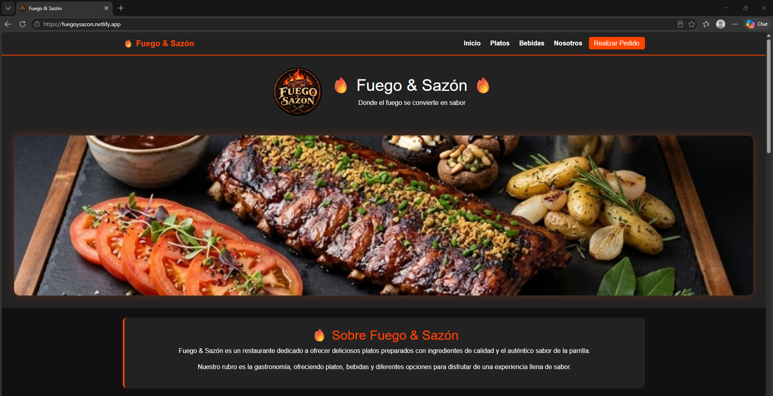
  - Descripción del proceso actual

Para desarrollar el proyecto se tomó como referencia la atención tradicional de un restaurante, donde los clientes deben revisar un menú físico o consultar directamente al personal para conocer los productos y precios disponibles en este proceso puede ocasionar demoras en la atención, especialmente cuando varias personas necesitan información al mismo tiempo y además, calcular manualmente el importe de varios productos puede generar equivocaciones y afrente a esta situación, se propuso desarrollar una página web que permita consultar los platos y bebidas, seleccionar las cantidades deseadas y visualizar automáticamente el costo total del pedido y con esta propuesta se busca ofrecer una experiencia más rápida, organizada y sencilla para los clientes.

  - Identificación de los usuarios

Para el desarrollo de Fuego & Sazón se identificaron diferentes tipos de usuarios y sus principales necesidades.

Tipo de usuario | Necesidad identificada
Clientes del restaurante | Consultar los platos, bebidas y precios disponibles de manera rápida y sencilla.
Usuarios que realizan pedidos | Seleccionar los productos, indicar las cantidades y conocer el costo total de su pedido.
Personal de atención | Contar con una presentación organizada de los productos para orientar a los clientes durante la atención.
Administradores del restaurante | Mostrar información del negocio y promocionar sus productos mediante una plataforma digital.

  - Problemática identificada

Uno de los principales problemas considerados durante el desarrollo del proyecto fue la dificultad que pueden presentar algunos restaurantes para ofrecer información organizada y accesible sobre sus productos y cuando la atención depende únicamente de consultas presenciales o menús físicos, los clientes pueden experimentar demoras para conocer las opciones disponibles y calcular el importe de sus pedidos y por esta razón, se identificó la necesidad de implementar una solución digital que reúna la información del restaurante y facilite la selección de productos de la empresa de Fuego & Sazón busca responder a esta necesidad mediante una página web que permite consultar el catálogo, agregar productos al carrito y calcular automáticamente el monto total.

  - Evidencia del problema identificado

Para representar la necesidad abordada, se desarrolló un formulario digital de pedidos que permite seleccionar productos, establecer cantidades y conocer el importe total antes de confirmar la operación y la interfaz incluye un código de cliente generado automáticamente, un campo para ingresar el nombre, un selector de productos y una opción para indicar la cantidad deseada y además, el sistema presenta el carrito de compras y actualiza el importe total según los productos seleccionados.

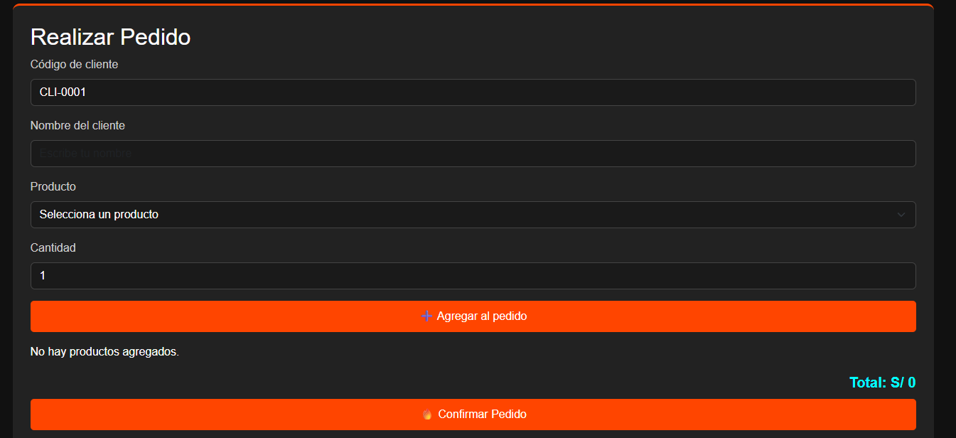

  - Necesidad seleccionada y justificación

La necesidad seleccionada fue facilitar la consulta de productos y la elaboración de pedidos mediante una página web interactiva y se eligió esta propuesta porque permite organizar la información del restaurante en un solo lugar y proporcionar herramientas que simplifican la selección de productos a diferencia de una página web únicamente informativa, Fuego & Sazón incorpora funciones desarrolladas con JavaScript que permiten agregar productos, acumular cantidades y calcular automáticamente los importes y la solución fue diseñada considerando los conocimientos adquiridos durante el curso de Programación Web y las herramientas disponibles para su implementación.

  - Historias de usuario y criterios de aceptación
Código | Historia de usuario | Criterio de aceptación
HU-01 | Como cliente, quiero visualizar los platos y bebidas disponibles para conocer las opciones del restaurante. | La página presenta los productos con sus respectivos nombres, imágenes y precios.
HU-02 | Como cliente, quiero navegar entre las secciones de la página para encontrar fácilmente la información que necesito. | Al seleccionar una opción del menú, el sistema muestra la sección correspondiente sin recargar la página.
HU-03 | Como cliente, quiero agregar productos al carrito para conocer el importe total de mi pedido. | El sistema registra los productos, acumula las cantidades y calcula automáticamente los subtotales y el total.
HU-04 | Como cliente, quiero confirmar mi pedido para visualizar un resumen de la compra. | El sistema verifica que exista un nombre y al menos un producto, y muestra el nombre, código de cliente y total del pedido.

  - Requerimientos no funcionales
Los requerimientos no funcionales establecen condiciones relacionadas con la calidad, accesibilidad y facilidad de uso de la página web.

Código | Requerimiento | Criterio de verificación
RNF-01 | Diseño responsivo | La página debe adaptarse a pantallas de celulares y computadoras, manteniendo la correcta visualización del contenido.
RNF-02 | Accesibilidad | Las imágenes informativas deben contar con textos alternativos y los campos del formulario con etiquetas identificables.
RNF-03 | Usabilidad | El usuario debe poder navegar entre las secciones y realizar un pedido mediante controles claros y comprensibles.

  - Alcance del proyecto y alternativa descartada
El proyecto comprende el desarrollo de una página web informativa e interactiva para el restaurante Fuego & Sazón y dentro de las funcionalidades implementadas se encuentran la presentación del catálogo de productos, navegación entre secciones, selección de platos y bebidas, registro de cantidades, cálculo automático de importes y confirmación de pedidos en pantalla y durante la planificación se consideró desarrollar una página web estática que únicamente mostrara información del restaurante. Sin embargo, esta alternativa fue descartada porque no permitiría interactuar con los productos ni calcular los pedidos y por ello, se optó por incorporar JavaScript, permitiendo que los usuarios interactúen directamente con el sistema y en el alcance del proyecto no incluye almacenamiento permanente de pedidos, pagos electrónicos ni administración de pedidos mediante un servidor.

  - Matriz de trazabilidad y pruebas

Problema / historia | Funcionalidad y prueba | Resultado esperado | Obtenido / estado
Consulta dispersa / HU-01 | Abrir secciones Platos y Bebidas | Productos visibles con precio | Entregado
Navegación / HU-02 | Cambiar de Inicio a Platos y a Pedido | Solo se muestra la sección elegida | Entregado
Cálculo manual / HU-03 | Agregar 2 unidades de Lomo a la Parrilla (S/ 32) | Subtotal y total: S/ 64 | Entregado
Confirmación / HU-04 | Ingresar nombre, agregar producto y confirmar | Mensaje con nombre, código y total | Entregado
Errores de entrada / HU-04 | Confirmar sin nombre o sin artículos | Alerta y bloqueo de confirmación | Entregado

2. DECISIONES DE DISEÑO JUSTIFICADAS, SUPUESTOS DECLARADOS Y ARTICULACIÓN CURRICULAR
Para el desarrollo de la página web Fuego & Sazón, se tomaron decisiones técnicas orientadas a mejorar la presentación visual, la navegación y la interacción de los usuarios con el sistema. Estas decisiones se realizaron considerando las necesidades identificadas, los conocimientos adquiridos durante el curso de Programación Web y las herramientas disponibles y se analizaron diferentes alternativas de implementación, teniendo en cuenta aspectos como la facilidad de desarrollo, la adaptabilidad a diferentes dispositivos, el mantenimiento del código y la experiencia del usuario.
2.1. Primera decisión de diseño: uso de Bootstrap y CSS personalizado
Una de las principales decisiones fue utilizar Bootstrap junto con CSS personalizado para desarrollar la apariencia visual de la página web y se eligió esta combinación porque Bootstrap proporciona componentes y herramientas que facilitan la organización del contenido, mientras que CSS permite personalizar los colores, tamaños, espacios y otros elementos visuales de acuerdo con la identidad del restaurante.
Criterio técnico | Bootstrap y CSS personalizado | CSS tradicional
Adaptabilidad | Facilita la creación de interfaces que se ajustan a diferentes pantallas. | Requiere desarrollar manualmente las reglas de adaptación.
Tiempo de desarrollo | Permite utilizar componentes previamente diseñados y personalizarlos. | Puede requerir más tiempo para construir los componentes desde cero.
Mantenimiento | Favorece el uso de clases y estilos reutilizables. | Depende de la organización de las hojas de estilo.
Personalización | Combina componentes prediseñados con estilos propios. | Ofrece control completo sobre los estilos.

2.3. Supuestos considerados durante el desarrollo
Supuesto 1: Disponibilidad de información de los productos.
Se consideró que el restaurante cuenta con un catálogo definido de platos y bebidas, incluyendo sus nombres y precios. Esta información permite presentar los productos de manera organizada y realizar los cálculos correspondientes dentro del carrito de compras.
Supuesto 2: Acceso de los usuarios a dispositivos con navegador web.
Se consideró que los clientes pueden acceder a la página mediante computadoras o teléfonos celulares con conexión a internet. Por esta razón, se desarrolló una interfaz adaptable a diferentes tamaños de pantalla.
Estos supuestos ayudaron a establecer el alcance del proyecto y seleccionar las herramientas necesarias para su implementación.
2.4. Articulación con los conocimientos adquiridos durante el curso
El desarrollo de Fuego & Sazón permitió aplicar diferentes conocimientos adquiridos durante el curso de Programación Web y en primer lugar, se utilizó HTML para organizar la estructura de la página, incluyendo encabezados, secciones, imágenes, botones y formularios pues posteriormente, se empleó CSS para personalizar la apariencia visual y Bootstrap para facilitar la distribución de los elementos y la adaptación a diferentes dispositivos y bueno por otro lado, JavaScript permitió implementar las principales funcionalidades del sistema mediante variables, arreglos, condicionales, funciones y eventos.
Entre las funciones desarrolladas destacan:
- mostrarSeccion(): permite navegar entre las diferentes secciones.
- agregar(): incorpora productos al carrito de compras.
- mostrar(): actualiza los productos seleccionados y calcula el total.
- mostrarCodigo(): genera el código de cliente.
- confirmar(): verifica los datos necesarios y muestra la confirmación del pedido.
- otroPedido(): permite preparar el formulario para una nueva compra.
2.5. Conclusión de las decisiones de diseño
Las decisiones técnicas adoptadas permitieron desarrollar una página web que combina una presentación visual organizada con funcionalidades interactivas y el uso de Bootstrap y CSS personalizado contribuyó a mejorar la apariencia y adaptabilidad de la interfaz, mientras que JavaScript permitió implementar el carrito de compras y automatizar el cálculo de los pedidos y de esta manera, Fuego & Sazón integra los conocimientos adquiridos durante el curso y presenta una solución funcional que responde a las necesidades planteadas en el proyecto.

3. PRIVACIDAD POR DISEÑO, CONSENTIMIENTO Y RESPONSABILIDAD ÉTICA
Durante el desarrollo de la página web Fuego & Sazón, se consideró la importancia de proteger la información proporcionada por los usuarios y utilizar únicamente los datos necesarios para realizar sus pedidos y la privacidad es un aspecto importante en cualquier plataforma digital, especialmente cuando los clientes ingresan información personal. Por esta razón, se identificaron medidas de protección, validación y uso responsable de los datos, considerando las funcionalidades actuales del proyecto y las mejoras que todavía deben implementarse.
3.1. Identificación de los datos utilizados
Dato utilizado | Finalidad
Nombre del cliente | Identificar a la persona que realiza el pedido.
Código de cliente | Diferenciar los pedidos mediante un código generado automáticamente.
Producto seleccionado | Identificar los platos o bebidas solicitados.
Cantidad | Registrar las unidades de cada producto.
Importe total | Mostrar el costo calculado del pedido.

3.2. Minimización y protección de datos personales
Uno de los principios considerados en el proyecto fue la minimización de datos, que consiste en solicitar únicamente la información necesaria para cumplir una finalidad específica y en Fuego & Sazón, el formulario solicita el nombre del cliente y los datos relacionados con los productos seleccionados ya que no se requiere que el usuario ingrese información como su número de DNI, dirección de domicilio, contraseña o datos bancarios y esta decisión permite reducir la cantidad de información personal solicitada y disminuir los riesgos asociados con su uso y asimismo, en la versión actual, los pedidos se procesan mediante JavaScript en el navegador y no se almacenan permanentemente en una base de datos.
3.3. Validación de los datos ingresados
La validación de los formularios permite comprobar que la información ingresada cumpla determinadas condiciones antes de continuar con una operación ya que en el proyecto se incorporaron verificaciones básicas para evitar que el usuario confirme un pedido sin completar los datos indispensables.
Entre las validaciones desarrolladas se encuentran:
- Verificar que el cliente ingrese un nombre antes de confirmar el pedido.
- Comprobar que exista al menos un producto agregado al carrito.
- Impedir que se agreguen productos cuando no se ha seleccionado una opción válida.
- Evitar que se registren cantidades inferiores a una unidad.
Estas verificaciones contribuyen a reducir errores durante el proceso de selección y confirmación de productos pero sin embargo, todavía se pueden mejorar mediante controles adicionales, como eliminar espacios innecesarios del nombre y establecer límites de longitud para los campos.
3.4. Aviso de privacidad y consentimiento
El aviso de privacidad permite informar a los usuarios sobre qué datos se solicitan, con qué finalidad se utilizan y cómo se gestionan y para Fuego & Sazón se propone incorporar un mensaje informativo cerca del formulario de pedidos, de manera que el cliente conozca el uso de sus datos antes de confirmar la operación.
Propuesta de aviso de privacidad:
Los datos ingresados en este formulario se utilizan únicamente para identificar al cliente y mostrar la confirmación de su pedido. Esta versión demostrativa no almacena permanentemente la información ni realiza pagos electrónicos.
También se recomienda incorporar una casilla de aceptación cuando corresponda, para que el usuario pueda manifestar su conformidad de manera informada ya que es importante precisar que el aviso y la casilla de consentimiento son mejoras propuestas y todavía no forman parte de las funcionalidades verificadas del proyecto.
3.5. Medidas de privacidad implementadas
Medida de privacidad | Estado | Descripción
Minimización de datos | Implementada | El formulario solicita únicamente el nombre y la información necesaria para elaborar el pedido.
Procesamiento local | Implementada | Los datos del carrito se procesan mediante JavaScript en el navegador, sin enviarse a un servidor propio.
Validación de campos | Parcialmente implementada | Se comprueba que exista un nombre y al menos un producto antes de confirmar.
Aviso de privacidad | Pendiente | Se propone informar al usuario sobre la finalidad y el tratamiento de sus datos.
Consentimiento informado | Pendiente de evaluación | Se debe determinar si corresponde solicitar consentimiento según el tratamiento de datos previsto.

3.6. Identificación de riesgos éticos
Durante el desarrollo de una página web que utiliza información de los usuarios, es importante identificar posibles situaciones que puedan afectar su privacidad o generar confusión.
En Fuego & Sazón se identificaron los siguientes riesgos:
Uso inadecuado de información personal:
Los datos proporcionados por los clientes no deben utilizarse para finalidades distintas de las informadas.
Falta de información sobre el tratamiento de datos:
El usuario podría desconocer cómo se utiliza su nombre si no se presenta un aviso de privacidad.
Errores en la información ingresada:
Los formularios que no cuentan con validaciones suficientes pueden aceptar datos incompletos o incorrectos.
Confusión sobre la confirmación del pedido:
Como el proyecto funciona actualmente como una demostración, el mensaje de confirmación no significa que el restaurante haya recibido el pedido mediante un sistema real.
3.7. Responsabilidad ética y protección de datos
El desarrollo de Fuego & Sazón también considera la importancia de utilizar responsablemente las herramientas tecnológicas y respetar la privacidad de los usuarios y en el Perú, la Ley N.º 29733, Ley de Protección de Datos Personales, establece un marco para la protección de la información personal. Por ello, cualquier implementación real que recopile o almacene datos de clientes deberá evaluar sus obligaciones legales y adoptar las medidas correspondientes ya que en la versión académica del proyecto, se priorizó la reducción de los datos solicitados y el procesamiento local de la información y como mejora futura, se plantea incorporar un aviso de privacidad visible, reforzar la validación del formulario y establecer procedimientos adecuados para el tratamiento de datos si el sistema llega a utilizarse en un restaurante real y bueno de esta manera, el proyecto no solo busca ofrecer una página funcional, sino también promover buenas prácticas de responsabilidad digital.
4. IMPLEMENTACIÓN FRONT-END: HTML SEMÁNTICO, CSS RESPONSIVO, JAVASCRIPT Y ACCESIBILIDAD
4.1. Implementación de HTML semántico
Para desarrollar la estructura de Fuego & Sazón se utilizó HTML, empleando etiquetas semánticas que permiten organizar correctamente los elementos de la página web. Entre ellas se encuentran header, nav, section y footer, utilizadas para distribuir el encabezado, el menú de navegación, las secciones principales y la información final del restaurante y la página está organizada en diferentes apartados, como Inicio, Platos, Bebidas, Nosotros y Realizar Pedido de cada sección presenta información relacionada con el restaurante, permitiendo que los usuarios encuentren fácilmente los productos y las opciones disponibles y además, se incorporaron imágenes, botones y un formulario que permite ingresar el nombre del cliente, seleccionar productos y establecer las cantidades deseadas y el uso de HTML semántico contribuye a mantener una estructura ordenada, facilita la comprensión del código y permite realizar modificaciones de manera más sencilla.

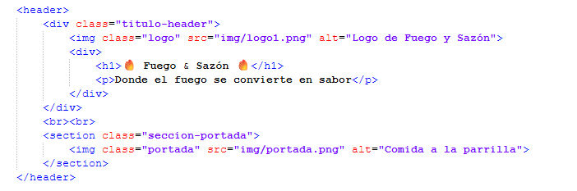
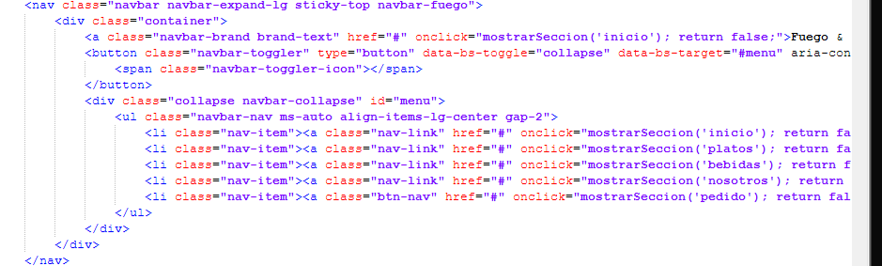
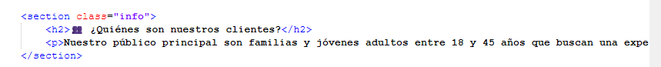

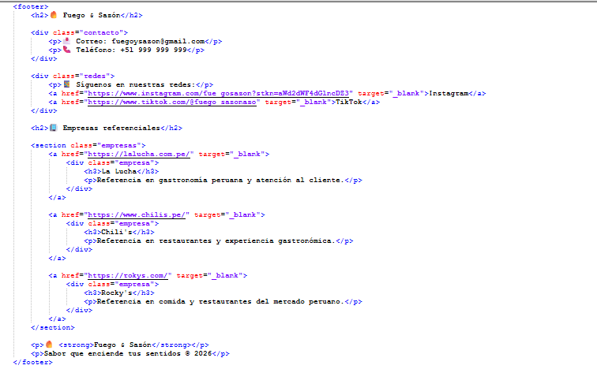
4.2. Diseño responsivo mediante CSS Grid y Media Queries
Para mejorar la presentación de la página web se utilizó CSS, permitiendo personalizar los colores, tamaños, espacios y distribución de los elementos visuales y se implementó CSS Grid para organizar determinados contenidos en columnas, facilitando la presentación de los productos del restaurante. Asimismo, se utilizaron Media Queries para adaptar la distribución cuando el usuario accede desde dispositivos con pantallas pequeñas y en el código se establecieron reglas de adaptación para anchos de pantalla de 700 y 600 píxeles, permitiendo modificar la organización de los elementos según el espacio disponible y de esta manera, el diseño busca mantener una presentación ordenada tanto en computadoras como en teléfonos celulares, favoreciendo la navegación y la visualización del contenido.
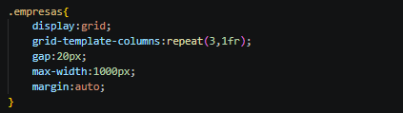
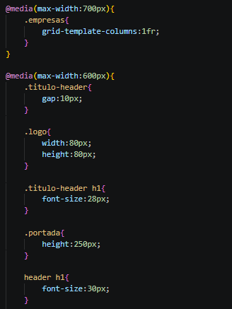

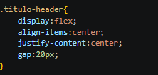
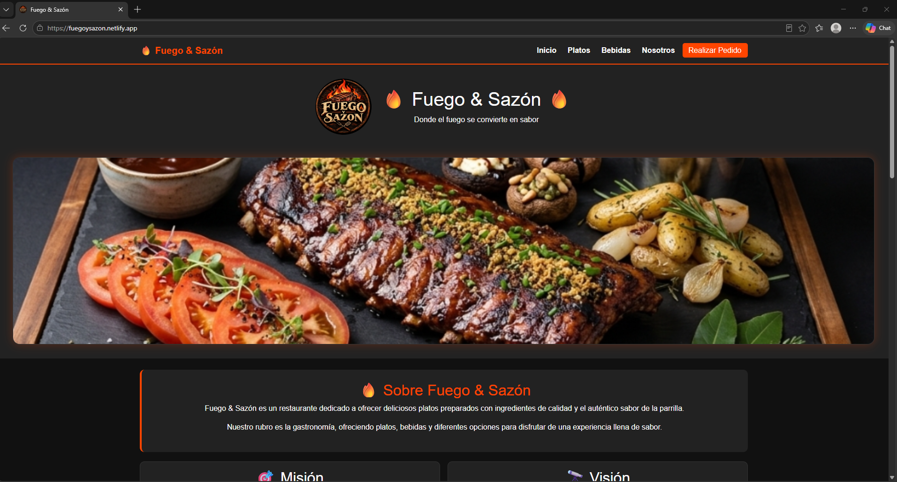
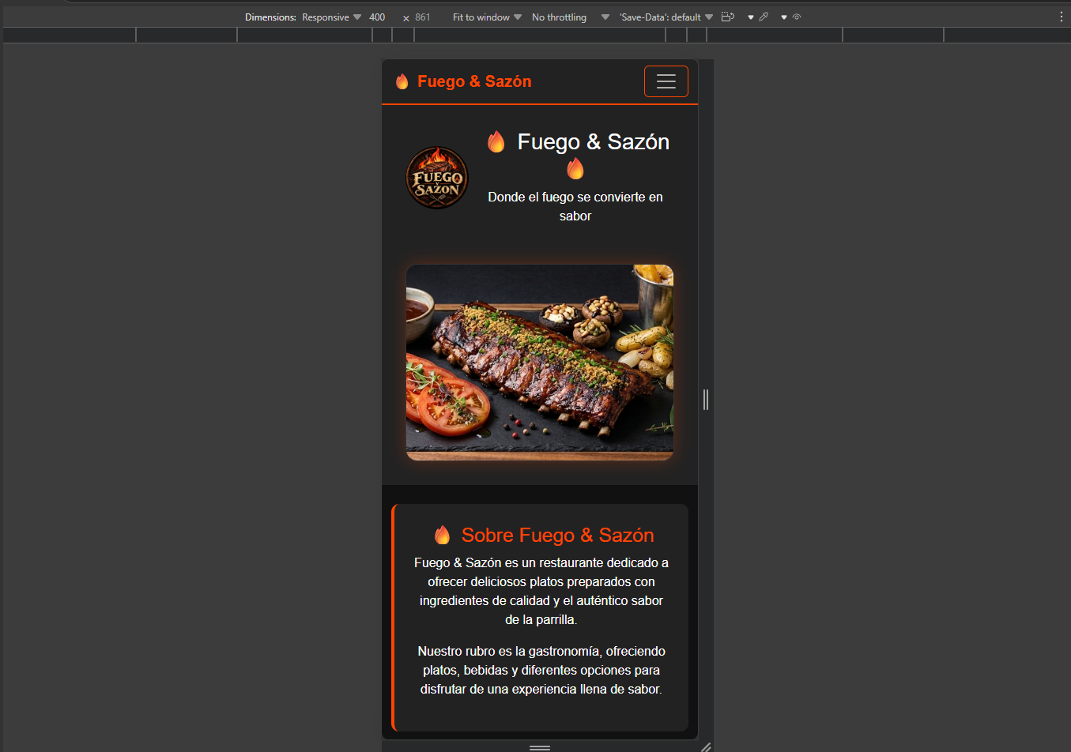
4.3. Personalización de componentes Bootstrap
En el desarrollo de la página web Fuego & Sazón se utilizó Bootstrap 5.3.3 para facilitar la organización y presentación de los elementos visuales, principalmente en la barra de navegación. Esta herramienta permitió incorporar componentes adaptables a diferentes tamaños de pantalla, mejorando la distribución del contenido y la experiencia del usuario y además, se combinaron las clases de Bootstrap con estilos CSS personalizados para mantener una apariencia relacionada con la identidad del restaurante. Se utilizaron colores oscuros como fondo y tonos anaranjados para destacar los elementos principales, como el nombre del negocio, los botones y las opciones del menú y esta personalización permitió aprovechar las funcionalidades de Bootstrap sin perder el estilo visual propio de Fuego & Sazón.
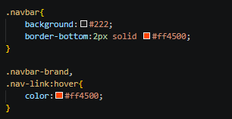
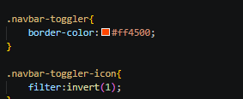

4.4. Manejo de eventos con JavaScript
Durante el desarrollo de la página web Fuego & Sazón se utilizó JavaScript para implementar diferentes eventos que permiten la interacción entre el usuario y el sistema. Estos eventos se ejecutan principalmente cuando el cliente presiona los botones o selecciona alguna opción del menú y se desarrollaron funciones que permiten navegar entre las secciones de la página, agregar productos al carrito de compras, confirmar pedidos y preparar el formulario para una nueva operación. Gracias a estas funcionalidades, el usuario puede realizar diferentes acciones sin necesidad de recargar completamente la página y la implementación de eventos permitió mejorar la experiencia del cliente, haciendo que la página sea más dinámica, organizada y fácil de utilizar.
Evento | Función utilizada | Resultado
Clic en una opción del menú | mostrarSeccion() | Muestra la sección seleccionada.
Clic en el botón Agregar | agregar() | Registra el producto seleccionado en el carrito.
Clic en el botón Confirmar | confirmar() | Verifica los datos y muestra la confirmación del pedido.
Clic en el botón Otro pedido | otroPedido() | Reinicia el formulario para realizar un nuevo pedido.

1)Función mostrarSeccion()
2) Función agregar()
3) Funciones confirmar() y otroPedido()
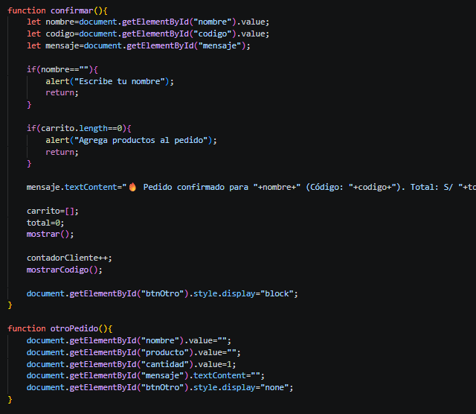
4) Eventos en HTML
4.5. Manipulación del DOM
Durante el desarrollo de la página web Fuego & Sazón se utilizó JavaScript para manipular el DOM (Document Object Model), permitiendo modificar diferentes elementos HTML de manera dinámica y sin necesidad de recargar completamente la página ya que para ello, se emplearon métodos como getElementById() y querySelectorAll(), que permiten acceder a los elementos de la interfaz y actualizar su contenido según las acciones realizadas por el usuario y por una de las principales aplicaciones de esta técnica se encuentra en el carrito de compras. Mediante la función mostrar(), el sistema actualiza los productos seleccionados, calcula los subtotales y presenta automáticamente el importe total del pedido y asimismo, la función mostrarSeccion() permite controlar la visibilidad de las diferentes secciones, mientras que mostrarCodigo() genera y muestra un código de cliente. Por otro lado, confirmar() modifica el contenido del mensaje para presentar la confirmación del pedido y de esta manera, la manipulación del DOM permitió desarrollar una página interactiva, facilitando la navegación, la actualización de información y el proceso de selección de productos.
Función | Método o propiedad | Resultado
mostrarSeccion() | querySelectorAll(), getElementById(), style.display | Oculta las secciones y muestra la seleccionada.
mostrar() | getElementById(), innerHTML, textContent | Actualiza los productos del carrito y el importe total.
mostrarCodigo() | getElementById(), value | Muestra el código consecutivo del cliente.
confirmar() | getElementById(), textContent | Presenta el mensaje de confirmación del pedido.
otroPedido() | getElementById(), value, textContent, style.display | Limpia campos y mensaje, y oculta el botón de nuevo pedido.

1. Código JavaScript de manipulación del DOM
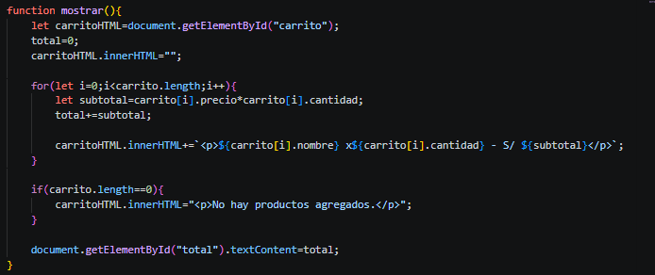
4.6. Validación del formulario con retroalimentación
Durante el desarrollo de la página web Fuego & Sazón se implementaron validaciones mediante JavaScript para comprobar que los datos ingresados por los usuarios cumplan con las condiciones necesarias antes de realizar un pedido. Estas verificaciones permiten reducir errores y mejorar el funcionamiento del formulario y para ello, se utilizaron estructuras condicionales if, que permiten identificar cuando un campo no contiene información válida o cuando el usuario intenta realizar una operación sin completar los datos requeridos y en la función agregar() se verifica que el cliente seleccione un producto y que la cantidad ingresada sea mayor a cero. Por otro lado, la función confirmar() comprueba que se haya ingresado un nombre y que exista al menos un producto registrado en el carrito de compras y cuando alguna de estas condiciones no se cumple, el sistema muestra un mensaje de alerta mediante alert(), informando al usuario sobre el error para que pueda corregirlo antes de continuar y estas validaciones contribuyen a que el proceso de selección y confirmación de pedidos sea más organizado y comprensible.
Campo o elemento | Condición evaluada | Retroalimentación del sistema
Producto | No se selecciona un producto. | Muestra «Selecciona un producto».
Cantidad | Se ingresa una cantidad menor a 1. | Muestra «La cantidad debe ser mayor a 0».
Nombre del cliente | El campo está vacío. | Muestra «Escribe tu nombre».
Carrito de compras | No existen productos agregados. | Muestra «Agrega productos al pedido».

- Validación de productos y cantidades
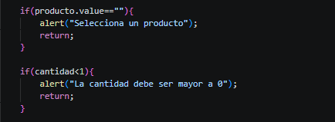
- Validación del nombre y del carrito
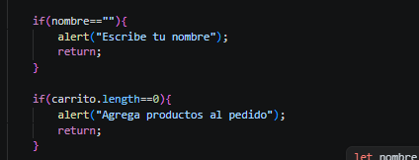
4.7. Implementación de criterios de accesibilidad
Durante el desarrollo de la página web Fuego & Sazón se consideraron criterios básicos de accesibilidad con la finalidad de facilitar la navegación y comprensión del contenido por parte de los usuarios. Estas medidas buscan que la información presentada sea más clara y que los elementos de la página puedan identificarse correctamente y uno de los criterios aplicados fue el uso del atributo alt en las imágenes de los productos. Este atributo permite proporcionar una descripción textual de las imágenes, lo cual resulta útil para las personas que utilizan lectores de pantalla o cuando una imagen no puede visualizarse y asimismo, se utilizaron etiquetas label para identificar los campos del formulario de pedidos, como el nombre del cliente, la selección de productos y la cantidad. Estas etiquetas permiten indicar qué información debe ingresar el usuario y, cuando están correctamente asociadas mediante los atributos for e id, facilitan la interacción con el formulario y además, se incorporaron estilos visuales para destacar los campos cuando reciben el foco, mediante la propiedad :focus de CSS. Esto contribuye a que el usuario identifique el elemento con el que está interactuando y de esta manera, la aplicación de estos criterios contribuye a mejorar la accesibilidad y usabilidad de la página web, aunque todavía pueden realizarse pruebas adicionales para fortalecer su funcionamiento.
Criterio de accesibilidad | Aplicación en el proyecto | Forma de verificación
Textos alternativos en imágenes | Uso de atributos alt descriptivos en las imágenes de los productos. | Revisar las etiquetas <img> del archivo index.html y comprobar que tengan un texto alternativo adecuado.
Identificación de campos del formulario | Uso de etiquetas label para identificar los datos que debe ingresar el cliente. | Comprobar en index.html que cada label esté asociado al control correspondiente mediante for e id.

5. DOMINIO TÉCNICO INDIVIDUAL BAJO PREGUNTAS
Durante el desarrollo de la página web Fuego & Sazón se aplicaron conocimientos de programación web relacionados con HTML, CSS, Bootstrap y JavaScript. Estas herramientas permitieron construir una interfaz organizada, adaptable a diferentes dispositivos e interactiva para los usuarios y el dominio técnico del proyecto se demuestra mediante la capacidad de explicar el funcionamiento del código, justificar las decisiones tomadas durante el desarrollo y responder preguntas relacionadas con las funcionalidades implementadas.
5.1. Explicación de las principales funciones del código
Para implementar las funcionalidades del restaurante se desarrollaron diferentes funciones en JavaScript que permiten controlar la navegación, administrar los productos seleccionados y realizar la confirmación de pedidos.
Función | Descripción | Resultado
mostrarSeccion() | Controla la visualización de las secciones de la página. | Permite navegar entre las diferentes secciones.
agregar() | Obtiene el producto y la cantidad seleccionados. | Agrega productos al carrito de compras.
mostrar() | Calcula los subtotales y actualiza la información del carrito. | Muestra los productos y el importe total.
mostrarCodigo() | Genera un código consecutivo para el cliente. | Identifica el pedido mediante un código.
confirmar() | Verifica los datos necesarios y procesa la confirmación. | Muestra un mensaje con los datos del pedido.
otroPedido() | Limpia los campos del formulario y el mensaje anterior. | Permite comenzar un nuevo pedido.

5.2. Justificación de las decisiones técnicas
Durante el desarrollo del proyecto se seleccionaron herramientas y técnicas de programación considerando su utilidad, facilidad de implementación y relación con los objetivos del restaurante.
HTML: Se utilizó para organizar el contenido de la página mediante secciones, imágenes, botones y formularios, permitiendo presentar la información del restaurante de manera estructurada.
CSS: Se empleó para personalizar la apariencia visual de Fuego & Sazón, utilizando colores, tamaños, distribuciones y efectos que mantienen una presentación uniforme.
Bootstrap: Se incorporó para facilitar la construcción de componentes adaptables, especialmente la barra de navegación, mejorando su presentación en diferentes tamaños de pantalla.
JavaScript: Se utilizó para implementar las funcionalidades interactivas, como agregar productos al carrito, calcular el total, validar los datos y confirmar los pedidos.
Manipulación del DOM: Permitió modificar dinámicamente la información mostrada en la página, evitando recargas innecesarias y facilitando la interacción del usuario.
La combinación de estas tecnologías permitió desarrollar una página web funcional y organizada, aplicando los conocimientos adquiridos durante el curso de Programación Web.
5.3. Preguntas y respuestas sobre el funcionamiento del proyecto
Pregunta | Respuesta
1. ¿Por qué utilizaste JavaScript en tu página web? | Porque permite agregar interactividad, realizar cálculos automáticos y validar la información ingresada por los usuarios.
2. ¿Cómo funciona el carrito de compras? | Los productos seleccionados se almacenan en un arreglo llamado carrito. La función mostrar() calcula los subtotales y actualiza el importe total.
3. ¿Para qué sirve getElementById()? | Permite acceder a un elemento HTML mediante su identificador para obtener información o modificar su contenido.
4. ¿Cómo realizaste la validación del formulario? | Utilicé condiciones if para comprobar que se seleccione un producto, que la cantidad sea mayor a cero, que se ingrese un nombre y que existan productos en el carrito.
5. ¿Por qué utilizaste Bootstrap? | Porque facilita la creación de componentes adaptables a diferentes dispositivos y permite complementar los estilos personalizados de CSS.
6. ¿Qué sucede cuando el cliente confirma un pedido? | El sistema verifica los datos, muestra un mensaje de confirmación con el nombre, código y total, limpia el carrito y genera el siguiente código de cliente.
7. ¿Qué es la manipulación del DOM? | Es el proceso de acceder y modificar elementos HTML mediante JavaScript. En el proyecto se utiliza para actualizar el carrito y mostrar mensajes sin recargar la página.
8. ¿Cómo lograste que la página sea responsiva? | Utilicé CSS Grid, Flexbox y media queries para adaptar la distribución de los elementos a diferentes tamaños de pantalla.

5.4. Aplicación práctica y explicación del funcionamiento del código
Como parte de la demostración técnica, se presenta el funcionamiento del sistema de pedidos desarrollado para Fuego & Sazón y el proceso inicia cuando el usuario ingresa a la sección de pedidos y selecciona uno de los productos disponibles. Posteriormente, indica la cantidad deseada y presiona el botón para agregarlo al carrito y en ese momento, JavaScript registra el producto seleccionado, calcula el subtotal correspondiente y actualiza automáticamente el importe total. Si el usuario agrega más productos, el sistema vuelve a realizar los cálculos y muestra la información actualizada y finalmente, al ingresar el nombre del cliente y confirmar el pedido, se muestra un mensaje con los datos registrados, el código correspondiente y el importe total y este procedimiento permite demostrar la integración entre HTML, CSS y JavaScript, así como la aplicación práctica de eventos, validaciones y manipulación del DOM.
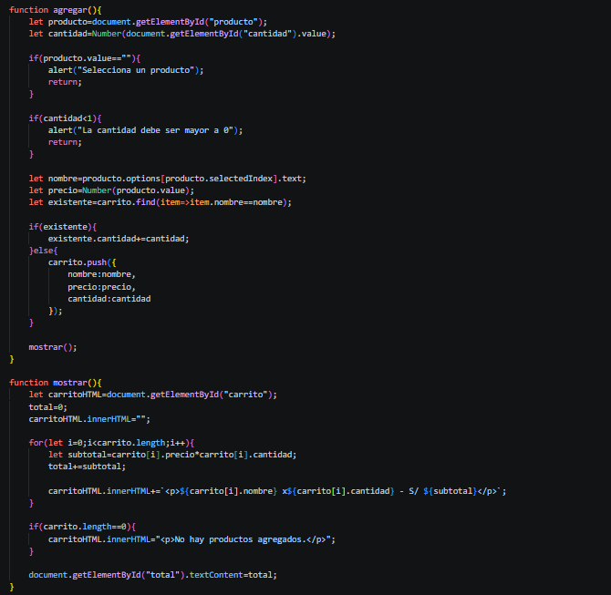
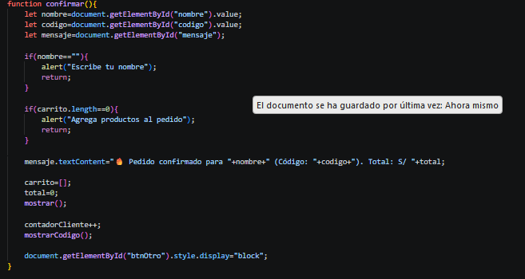
6. REFLEXIÓN SOBRE APRENDIZAJE PERMANENTE Y NUEVAS HERRAMIENTAS
Durante el desarrollo de la página web Fuego & Sazón se fortalecieron los conocimientos adquiridos en el curso de Programación Web, aplicando herramientas como HTML, CSS, Bootstrap y JavaScript. Este proyecto permitió comprender la importancia de integrar diferentes tecnologías para desarrollar una página web funcional, organizada y adaptable a las necesidades de los usuarios y asimismo, se identificaron dificultades relacionadas con la programación de funciones, la validación de formularios y la adaptación del diseño a diferentes dispositivos. Estas situaciones permitieron desarrollar habilidades de investigación, resolución de problemas y aprendizaje autónomo.
6.1. Conocimientos adquiridos y aplicados
Durante la elaboración del proyecto se aplicaron conocimientos relacionados con la estructura y el funcionamiento de una página web y el HTML permitió organizar el contenido del restaurante mediante secciones, imágenes y formularios. CSS se utilizó para personalizar los colores, tamaños y distribución de los elementos, mientras que Bootstrap facilitó la implementación de componentes responsivos y por otro lado, JavaScript permitió desarrollar las principales funcionalidades interactivas, como agregar productos al carrito, calcular automáticamente el importe total y mostrar mensajes de confirmación y la integración de estas herramientas permitió comprender cómo se relacionan los diferentes componentes de una página web y cómo contribuyen a mejorar la experiencia del usuario.
6.2. Herramientas y recursos utilizados para el aprendizaje
Herramienta o recurso | Aplicación en el proyecto
Visual Studio Code | Escritura y organización de los archivos HTML, CSS y JavaScript.
HTML y CSS | Creación de la estructura y personalización visual de la página web.
Bootstrap | Implementación de componentes adaptables a diferentes dispositivos.
JavaScript | Desarrollo del carrito de compras, validaciones y confirmación de pedidos.
Navegador web | Visualización y comprobación del funcionamiento de la página.
Materiales del curso | Consulta de conceptos y ejemplos relacionados con la programación web.

6.3. Dificultades encontradas y soluciones aplicadas
Durante el proceso de desarrollo se presentaron desafíos relacionados con el funcionamiento del carrito de compras, la validación de los datos ingresados y la organización de los elementos visuales y una de las principales dificultades fue lograr que los productos seleccionados se registraran correctamente y que el importe total se actualizara automáticamente. Para solucionarlo, se trabajó con arreglos, funciones y métodos de manipulación del DOM y asimismo, se implementaron condiciones mediante JavaScript para evitar que los usuarios agregaran productos sin seleccionarlos o confirmaran pedidos sin ingresar los datos necesarios y en cuanto al diseño, se utilizaron CSS Grid, Flexbox y media queries para mejorar la distribución de los elementos en diferentes tamaños de pantalla ya que estas experiencias permitieron comprender la importancia de realizar pruebas constantes y revisar el código para identificar posibles errores.
6.4. Propuestas para continuar fortaleciendo el aprendizaje
Como parte del aprendizaje permanente, se considera importante continuar desarrollando habilidades relacionadas con la programación web y conocer nuevas herramientas que permitan mejorar futuros proyectos y entre las principales propuestas se encuentran profundizar en JavaScript para implementar funcionalidades más avanzadas, mejorar las técnicas de validación de formularios y ampliar los conocimientos sobre accesibilidad web ya que asimismo, se propone aprender a utilizar herramientas de control de versiones como Git y GitHub, que permiten organizar los cambios realizados en el código y facilitan el trabajo colaborativo y también se considera importante continuar practicando el diseño responsivo y conocer tecnologías que permitan incorporar bases de datos en proyectos futuros y estas acciones contribuirán al desarrollo de nuevas competencias y a la mejora continua de las habilidades de programación.
Entorno de desarrollo:
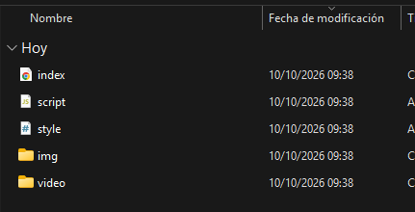
Pruebas del proyecto:
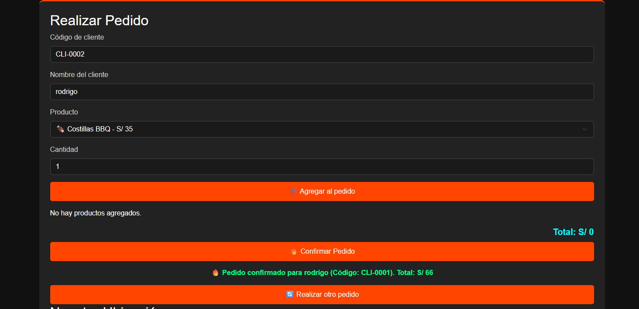

Reflexión personal
Durante el desarrollo de la página web Fuego & Sazón pude fortalecer mis conocimientos de programación web y comprender mejor cómo se relacionan HTML, CSS, Bootstrap y JavaScript. Al inicio, algunas funcionalidades me resultaron difíciles, especialmente el manejo del carrito de compras, el cálculo automático de los importes y la validación de los formularios ya que para superar estas dificultades, revisé los conceptos trabajados durante el curso, analicé el funcionamiento de las funciones y realicé pruebas para identificar errores. Este proceso me permitió entender que programar no consiste solamente en escribir código, sino también en comprobar que cada elemento funcione correctamente y responda a las necesidades del usuario y también aprendí la importancia del diseño responsivo, ya que una página debe poder utilizarse desde diferentes dispositivos. Asimismo, comprendí que la accesibilidad y la claridad de los formularios son aspectos importantes para mejorar la experiencia de navegación yo considero que todavía puedo mejorar mis conocimientos, especialmente en JavaScript, validación de datos y organización del código. Por ello, me propongo continuar practicando, consultar documentación técnica y aprender herramientas como Git y GitHub para desarrollar proyectos más completos y bueno finalmente, este trabajo me ayudó a desarrollar mayor autonomía, paciencia y capacidad para resolver problemas. La experiencia adquirida será útil para mis próximos cursos y para continuar preparándome en el área de desarrollo web.

7. DEMOSTRACIÓN FUNCIONAL EN VIVO Y DEFENSA DE REQUERIMIENTOS
Durante el desarrollo de la página web Fuego & Sazón se implementaron diferentes funcionalidades que permiten a los usuarios conocer los productos del restaurante y realizar pedidos de manera interactiva. Para comprobar su funcionamiento, se realizaron pruebas de navegación, selección de productos, cálculo de importes y validación de formularios y la demostración funcional permite verificar que los componentes desarrollados cumplen con los requerimientos establecidos y que las herramientas utilizadas durante el proyecto funcionan de manera integrada.
7.1. Presentación general de la página web
La página web Fuego & Sazón fue desarrollada con el propósito de presentar los productos del restaurante y facilitar el proceso de realización de pedidos mediante una interfaz organizada e interactiva y el sitio cuenta con diferentes secciones que permiten al usuario navegar por el contenido, visualizar los productos disponibles y acceder al formulario de pedidos y para su implementación se utilizaron HTML, CSS, Bootstrap y JavaScript. Estas tecnologías permitieron desarrollar una estructura organizada, personalizar el diseño y agregar funcionalidades que responden a las acciones realizadas por el usuario ya que asimismo, se incorporaron características de diseño responsivo para mejorar la visualización de la página en computadoras y dispositivos móviles.

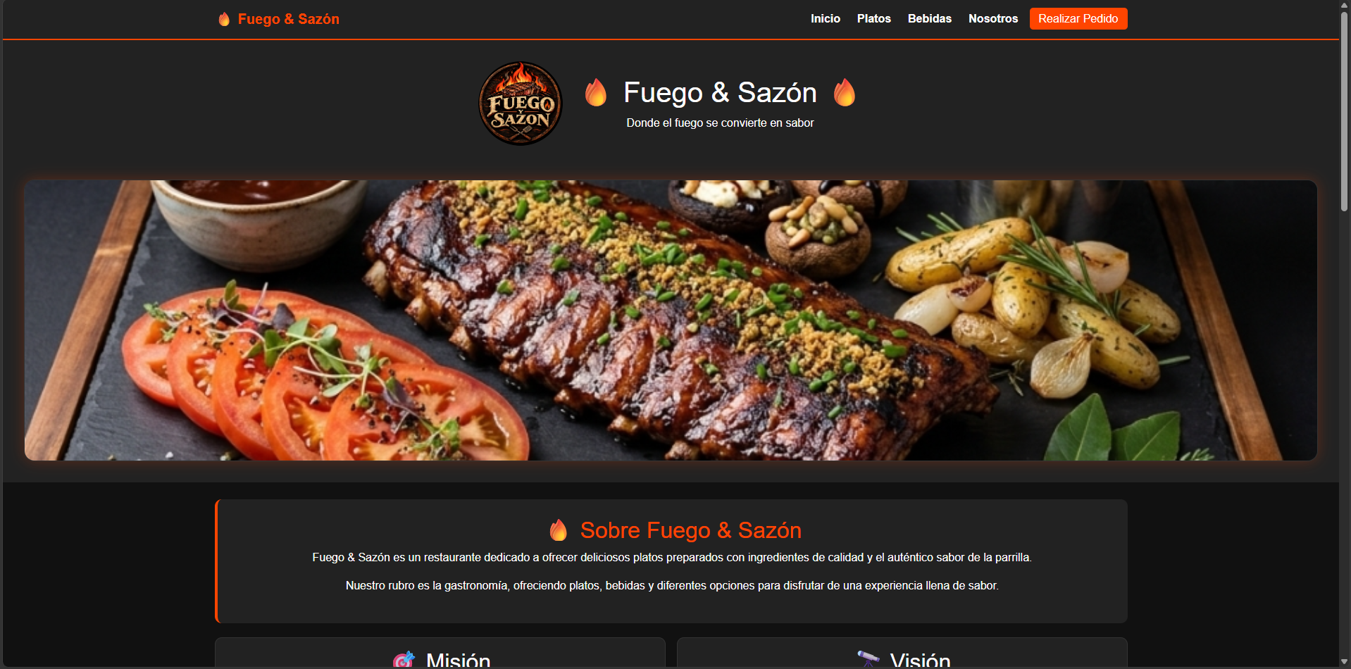
7.2. Demostración de las principales funcionalidades
Para comprobar el funcionamiento de la página web, se realizó una demostración del proceso de selección y confirmación de pedidos y primero, el usuario accede a la sección correspondiente mediante la barra de navegación. Luego, selecciona un producto, establece la cantidad deseada y presiona el botón para agregarlo al carrito de compras ya que posteriormente, el sistema registra el producto seleccionado y calcula automáticamente el subtotal y el importe total. Estos resultados se actualizan mediante JavaScript y la manipulación del DOM, sin necesidad de recargar la página y bueno finalmente, el cliente ingresa su nombre y confirma el pedido. El sistema verifica que se cumplan las condiciones necesarias y muestra un mensaje con el nombre del cliente, el código generado y el importe total.
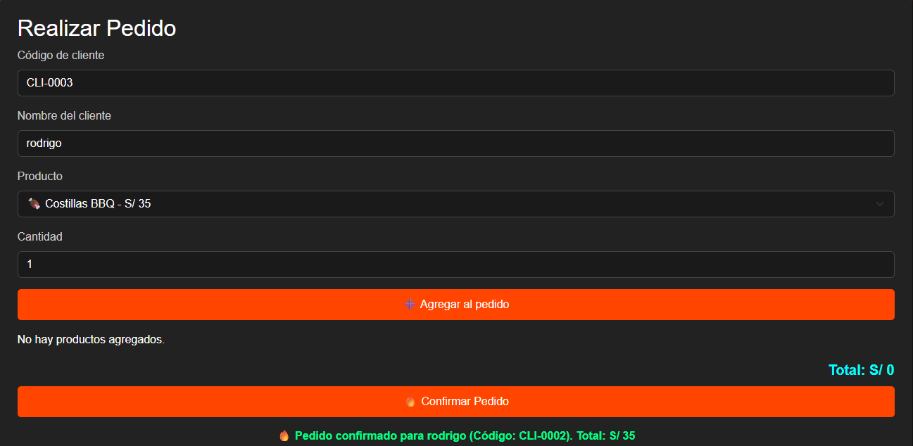

7.3. Pruebas de funcionamiento y cumplimiento de requerimientos
Para verificar el funcionamiento de la página web se definieron diferentes casos de prueba relacionados con la navegación, la selección de productos, el cálculo del total y las validaciones del formulario y estas pruebas permiten comprobar que las funcionalidades implementadas responden a las necesidades identificadas durante la toma de requerimientos.

Prueba | Resultado esperado | Evidencia que debes obtener
Navegación entre secciones | La página muestra la sección seleccionada. | Captura de una sección abierta desde el menú.
Agregar productos | El producto seleccionado aparece en el carrito. | Captura del carrito con productos.
Cálculo del importe total | El sistema calcula correctamente el total según precio y cantidad. | Captura de cantidades y total.
Validación del formulario | Se muestra una alerta cuando falta información obligatoria. | Captura del mensaje de error.
Confirmación del pedido | Aparece un mensaje con nombre, código e importe total. | Captura de la confirmación.
Diseño responsivo | Los elementos se adaptan al tamaño de la pantalla. | Capturas de escritorio y móvil.

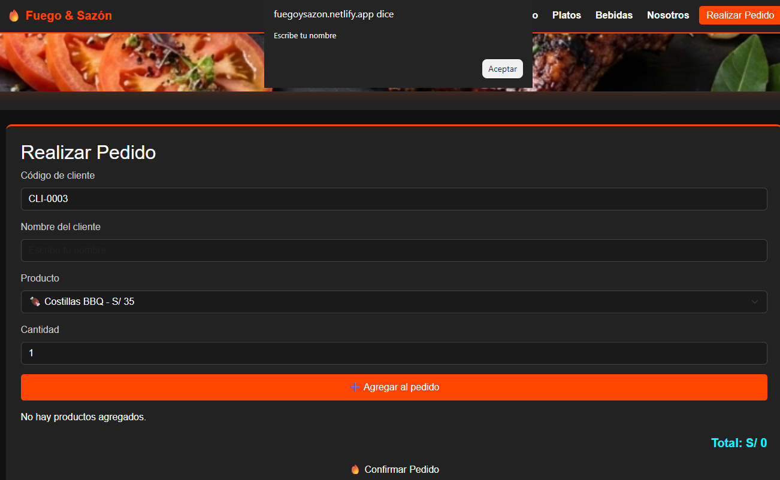
7.4. Defensa de requerimientos y decisiones técnicas
Durante la presentación del proyecto se explicará cómo las funcionalidades desarrolladas responden a los requerimientos establecidos para Fuego & Sazón y uno de los principales requerimientos fue facilitar la selección de productos y el cálculo del importe total. Para cumplirlo, se implementó un carrito de compras mediante JavaScript, utilizando un arreglo para almacenar los productos seleccionados y funciones para actualizar la información ya que asimismo, se consideró importante evitar errores durante el registro de pedidos. Por ello, se incorporaron validaciones que permiten comprobar los campos necesarios antes de agregar productos o confirmar una solicitud y en cuanto al diseño, se utilizaron CSS y Bootstrap para mantener una presentación visual organizada, mientras que las media queries permitieron adaptar la distribución de los elementos a diferentes tamaños de pantalla ya que estas decisiones técnicas se relacionan directamente con los objetivos del proyecto y permiten justificar el uso de las herramientas seleccionadas durante su desarrollo.
8. CONCLUSIONES
Durante el desarrollo de la página web Fuego & Sazón se logró aplicar los conocimientos adquiridos en el curso de Programación Web, mediante la implementación de una interfaz interactiva orientada a facilitar la visualización de productos y la realización de pedidos.
A partir del trabajo desarrollado, se establecieron las siguientes conclusiones:
Primera conclusión: Se logró desarrollar una página web utilizando HTML, CSS y Bootstrap, permitiendo organizar la información del restaurante y presentar una interfaz visualmente atractiva y adaptable a diferentes tamaños de pantalla.( Santos Cuadros, Jean Paul Giovanny)
Segunda conclusión: La implementación de JavaScript permitió incorporar funcionalidades interactivas, como la selección de productos, el registro de cantidades, el cálculo automático del importe total y la confirmación de pedidos. (Ancajima Castro, Dayron Rodrigo)
Tercera conclusión: Las validaciones del formulario contribuyeron a reducir errores durante el proceso de pedidos, mostrando mensajes de alerta cuando el usuario no completaba determinados campos o intentaba confirmar un carrito vacío. (Leyva Takahashi, Takeshi Anthony)
Cuarta conclusión: El uso de CSS Grid, Flexbox y media queries permitió mejorar la distribución de los elementos y adaptar la presentación de la página a dispositivos móviles y computadoras. (Ñañez Palomino, Jhoanpiero Rafael)
Quinta conclusión: El desarrollo de Fuego & Sazón permitió fortalecer las habilidades de programación, resolución de problemas y aprendizaje autónomo. Asimismo, permitió identificar oportunidades de mejora relacionadas con la accesibilidad, la validación de datos y la incorporación de nuevas funcionalidades. (Picon Canales, Luciano André)

